La Asociación Metalgráfica Española (AME) celebra 100 años de historia, innovación y compromiso con el sector en España
- Fundada en 1926, AME es una de las organizaciones sectoriales más antiguas del país; agrupa a empresas dedicadas a la fabricación de envases y cierres metálicos en aluminio y acero, así como a actividades vinculadas como la decoración, el barnizado y la estampación de planchas metálicas
- La asociación nació para dar voz a un sector que entendió que la colaboración era clave para avanzar y para actuar como interlocutor ante las administraciones y como motor de cohesión para la industria
Madrid, 12 de mayo de 2026.- La Asociación Metalgráfica Española (AME) conmemora este año su centenario, un hito que marca cien años de compromiso con la industria del envase y cierre metálico y con el desarrollo industrial de España.
Fundada en 1926, AME es una de las organizaciones sectoriales más antiguas del país. A lo largo de este siglo ha reunido a las principales empresas dedicadas a la fabricación de envases y cierres metálicos en aluminio y acero —latas de conserva, latas de bebidas, aerosoles, cajas metálicas decorativas, envases metálicos industriales, tapas, tapones corona, precintos metálicos…—, así como a actividades vinculadas como la decoración, el barnizado y la estampación de planchas metálicas. En conjunto, representa a un sector estratégico que forma parte esencial de la vida cotidiana de millones de personas.
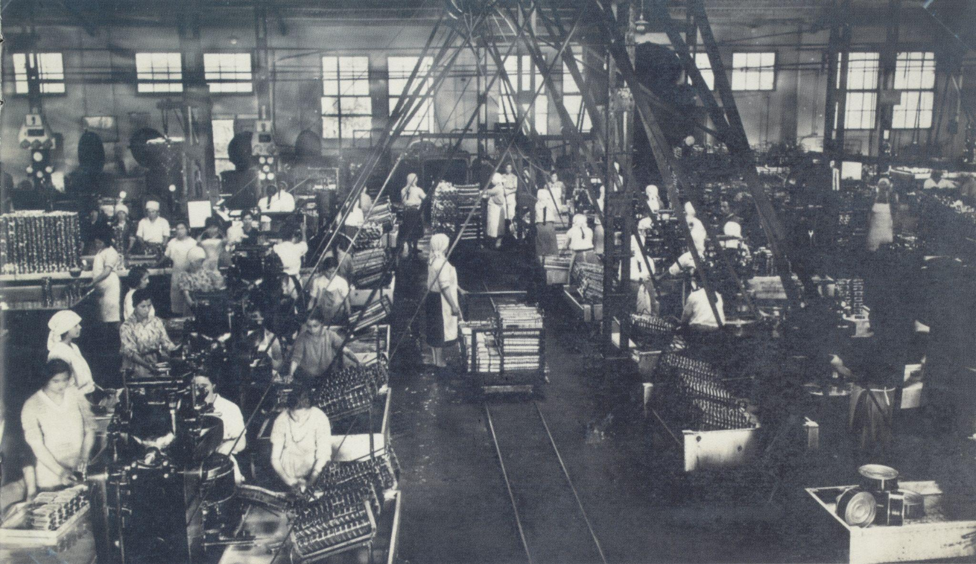
Un siglo de historia, unión y representación
Desde sus orígenes, la asociación nació con una vocación clara: dar voz a un sector que entendió que la colaboración era clave para avanzar. Cien años después, AME sigue siendo punto de encuentro, interlocutor ante las administraciones y motor de cohesión para una industria que ha evolucionado ante cada desafío.
“Hoy celebramos 100 años de esfuerzo, de compromiso y, sobre todo, de unión”, destaca Rafael Sanz, presidente de la asociación. “Un siglo en el que hemos sido voz común y fuerza colectiva de un sector que apuesta por la eficiencia, la innovación y la colaboración como motor de progreso”.
A lo largo de estas décadas, el sector ha superado contextos complejos —crisis económicas, guerras, transformaciones tecnológicas y cambios regulatorios— y se ha consolidado como una industria sólida, competitiva y con proyección internacional, siendo España una de las cuatro mayores potencias a nivel europeo.
El metal: un material clave para la sostenibilidad y la base de la unión
El metal es el eje sobre el que gira la actividad de las empresas integradas en AME. Sus propiedades lo convierten en un material fundamental para sectores como la alimentación, la bebida, la cosmética o la industria química.
Resistente, versátil y seguro, el metal permite conservar productos en condiciones óptimas, además de ser 100% e infinitamente reciclable sin perder sus propiedades. Esta característica lo sitúa como un referente en el avance hacia la economía circular y en la respuesta a los retos ambientales actuales. “El metal representa un ejemplo claro de sostenibilidad y eficiencia”, señala Sanz. “Su capacidad de reciclaje y su durabilidad lo convierten en un aliado imprescindible para el futuro industrial”.
Con la vista puesta en los próximos cien años
La conmemoración de este centenario tendrá su momento central el próximo 21 de mayo en Vigo, ciudad clave para el sector ya que la industria metalgráfica y conservera gallega han construido una alianza estratégica para el empleo, la innovación y la proyección internacional. En el marco de su encuentro anual, la asociación reunirá a representantes institucionales, empresas del sector, colaboradores y otros agentes clave de la industria, y no solo servirá para celebrar los cien años de trayectoria de la Asociación Metalgráfica Española, sino también para reforzar los lazos entre sus miembros y reflexionar sobre los retos y oportunidades que marcarán el futuro del sector.
“Este centenario no solo celebra un siglo de historia compartida, sino que reafirma nuestro compromiso con el futuro. Seguiremos trabajando para fortalecer el sector, impulsar la innovación y mantener la excelencia que nos ha traído hasta aquí”, añade Rafael Sanz.
Por su parte, la directora general, Yolanda Sanz, destaca que “celebrar cien años es un privilegio, pero también una responsabilidad. El sector metalgráfico ha demostrado su capacidad de adaptación y seguirá siendo un referente de innovación, sostenibilidad y valor industrial en las próximas décadas”.
Sobre AME
AME, Asociación Metalgráfica Española, es la mayor organización empresarial del sector de la fabricación de envases y cierres metálicos en aluminio y hojalata. Fundada en 1926, es también una de las organizaciones sectoriales más antiguas de España. Agrupa a 30 compañías asociadas y 12 adheridas, desde grandes multinacionales a empresas familiares de capital español fabricantes de envases y cierres metálicos ligeros, tapas, tapones y precintos metálicos, y actividades afines como la decoración y barnizado de planchas metálicas y su estampación.
Para más información:
Actitud de Comunicación
Mirella Palafox: mirella.palafox@actitud.es
Carlota Ramos: carlota.ramos@actitud.es
Tel.: 91 302 28 60

